ПОНЯТИЕ "ЭКСТРЕМИЗМ"

В разных странах и в разные времена было дано много разных юридических и научных определений понятию "экстремизм". Единого определения на сегодняшний день не существует. Большой толковый словарь дает следующее определение экстремизму: экстремизм – это приверженность крайним взглядам и мерам. Однако оно не отражает сути этого явления.

Ученые настаивают на том, что при определении экстремизма акцент должен делаться на действиях, а не на людях, потому что именование людей и группировок экстремистами довольно не однозначно, поскольку зависит от позиции и групповой принадлежности человека, использующего этот термин: одну и ту же группу одни могут называть экстремистами, а другие борцами за свободу.

Доктор Питер Т. Колеман (англ. Peter T. Coleman) и доктор Андреа Бартоли (англ. Andrea Bartoli) в своей работе "Addressing Extremism" дали краткий обзор предлагаемых определений этого понятия:
Экстремизм – это на самом деле сложное явление, несмотря на то, что его сложность часто бывает трудно увидеть и понять.
Проще всего определить его как деятельность (а также убеждения, отношение к чему-то или кому-то, чувства, действия, стратегии) личности, далёкие от обычных общепринятых. В обстановке конфликта – демонстрация жёсткой формы разрешения конфликта.

Экстремистские действия часто связаны с насилием, хотя группы экстремистов могу различаться по предпочтению насильственной или ненасильственной тактики, допускаемому уровню насилия, предпочитаемым мишеням для своих насильственных действий (от инфраструктуры и военного персонала до мирных граждан и даже детей).
Опять же, более слабые группы скорее будут использовать и предпримут прямые и эпизодические формы насилия (например, подрывы террористов-смертников), тогда как доминантные группы склонны к более структурированным или институционализированным формам насилия (вроде тайного использования пыток или неформального разрешения зверств полиции).
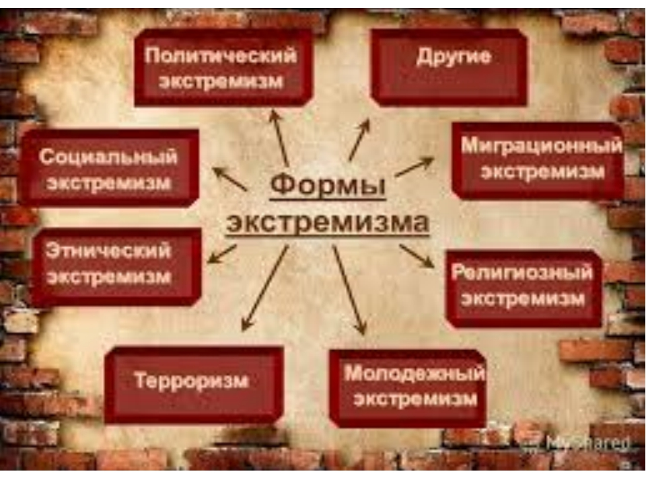
Наконец, основная проблема в том, что экстремизм, присутствующий в ситуациях затяжного конфликта – не самое жестокое, но самое заметное из действий сторон. Жёсткая и нетерпимая позиция экстремистов крайне сложно поддаётся изменениям.
Интересно заметить что, как таковой нацисткой атрибутики не существует. Самый распространенный знак свастики был широко распространен до гитлеровской Германии. Его использовали практически везде, даже одежды православных священнослужителей были украшены свастическим узором. Это всемирный знак, происхождение которого доподлинно не известно. Его изображение до сих пор используется во многих странах имеющих богатую древнюю культуру, например Индия, Китай. После нацисткой Германии во многих странах стал запрещенным символом, и стал ассоциироваться с экстремизмом и другими негативными понятиями. Хотя многие считают его неоязыческим символом на данный момент, это не совсем верно, так как этот знак скорее являл собой не идольное значение, а очевидно был знаменем доброты и добра.
У свастики как символа много значений, и у большинства народов они были положительны. Так, у большинства древних народов она была символом движения жизни, Солнца, света, благополучия.
Отдельно интересен пункт, в котором говориться о публичном заведомо ложном обвинении лица, занимающего государственную должность. А интересен он тем, что не говориться так о простых людях, а только о госслужащих.

СОЦИАЛЬНЫЙ ПОРТРЕТ ЭКСТРЕМИСТОВ
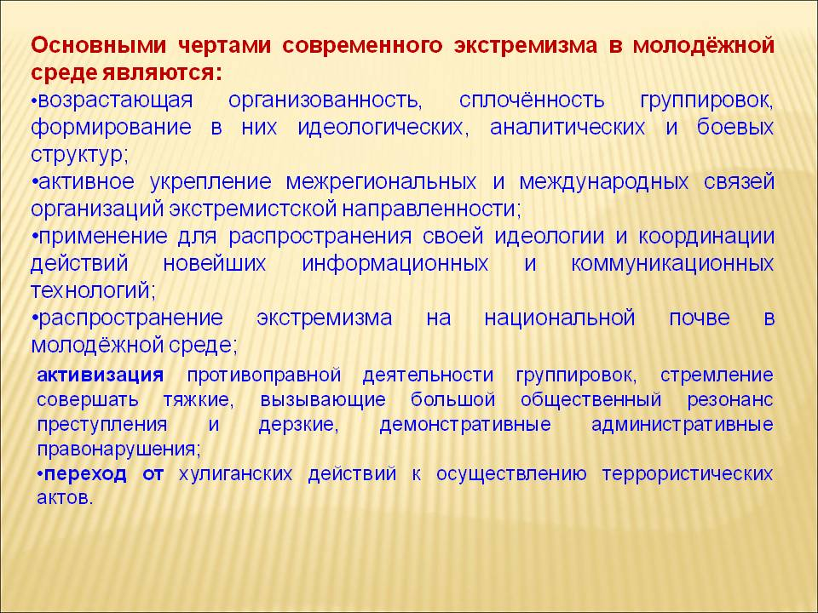
КАК СОЦИАЛЬНОЙ ГРУППЫ
Экстремисты как клиенты социальной работы имеют свой портрет. Так как эти клиенты не добровольно направлены к социальному работнику они могут проявлять агрессивность и с такими клиентами трудно наладить взаимодействие. Такие клиенты еще называются "трудные". Они не доверчивы и могут проявлять сопротивление. В таком случае надо действовать нестандартно и надо демонстрировать свою полезность клиенту. Таким образом, целью социальной работы с такими агрессивными клиентами является организация работы таким образом, чтобы снизить опасность от непредсказуемого поведения.

Задача социальной работы состоит в предотвращении распространения экстремистских настроений среди подростков и молодежи, а также в направлении силы и энергии молодых лиц, придерживающихся экстремистских взглядов в мирное русло, законное и не противоречащее нормам общества.


ПРОФИЛАКТИКА ЭКСТРЕМИЗМА
В ПЕДАГОГИЧЕСКОМ ПРОЦЕССЕ

На сегодняшний день молодежный экстремизм выражается в пренебрежении к действующим в обществе правилам поведения, к закону в целом, появлении неформальных молодежных объединений противоправного характера.
Экстремисты нетерпимы к тем гражданам, которые принадлежат к другим социальным группам, этносам и придерживаются иных политических, правовых, экономических, моральных, эстетических и религиозных идей.

Развитие молодежного экстремизма – это свидетельство недостаточной социальной адаптации молодежи, развития асоциальных установок ее сознания, вызывающих противоправные образцы ее поведения.
Исходя из этого вытекают следующие направления в работе по профилактики экстремизма и терроризма в образовательном процессе:

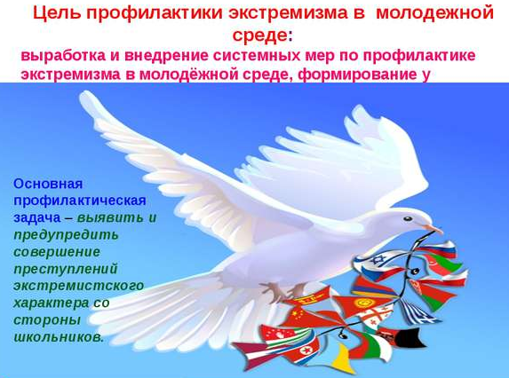

- анализ философской, исторической, социокультурной стороны процессов, которые происходят в сфере молодежной культуры;
- необходимые государству и обществу научно-обоснованные практические рекомендации по профилактики экстремизма и терроризма;
- профилактическая работа по противодействию проявлениям экстремизма в молодежной среде;
- разработка системы профилактических мер, которая будет включать социально-культурные условия формирования толерантности в учебно-воспитательном процессе;
- совершенствование системы культурно-досуговой деятельности подрастающего поколения;
- увеличение доступных для значительной части молодежи культурных благ;
- создание авторитетных массовых общественных молодежных организаций, которые объединяют и воспитывают на положительных образцах подрастающие поколения;
- консолидация и творческая реализация личности в среде сверстников;
- усиление профессиональной подготовки молодёжи, способной к реализации жизненных перспектив;
- учет профессиональной подготовки молодежи в системе профилактических мер по противодействию экстремизму в молодёжной среде;
- реализация потребности личности в самоопределении, культуре межнациональном общении.
работа по профилактике в первую очередь начинается с формирования у работников сферы образования навыков воспитания толерантного сознания у обучающихся, представлений о толерантной городской среде, идеологии и культуре толерантности. Также необходимо разработать и внедрить в учебно-воспитательный процесс комплексов образовательных программ, которые будут направлены на профилактику терроризма и экстремизма, укрепление установок толерантного сознания и поведения среди молодежи.

Человек становится личностью в процессе социализации. Начальные стадии воспитания он получает в семье. Так что основной заклад мышления происходит именно в главной ячейке общества.

ПАМЯТКА БЕЗОПАСНОСТИ
1. ЕСЛИ ТЫ НА УЛИЦЕ.
Если ты хочешь куда-либо пойти, обязательно предупреди родителей, куда, с кем ты идешь и когда вернешься, а также расскажи свой маршрут движения. Во время игр не залезай в стоящие бесхозные машины, подвалы и другие подобные места.
Постарайся, чтобы твой маршрут не пролегал по лесу, парку, безлюдным и неосвещенным местам.
Если тебе показалось, что тебя кто-то преследует, перейди на другую сторону дороги, зайди в магазин, на автобусную остановку, обратись к любому взрослому человеку.
Если ты где-то задержался, попроси родителей встретить тебя у остановки.
Если твой маршрут проходит по автомагистрали, иди навстречу транспорту.
Если машина тормозит возле тебя, отойди от нее подальше.
Если тебя остановили и попросили показать дорогу, постарайся объяснить все на словах, не садясь в машину.
Если незнакомый человек представился другом твоих родственников или родителей, не спеши приглашать его домой, попроси дождаться прихода взрослых на улице.
Если тебе навстречу идет шумная компания, перейди на другую сторону дороги, не вступай ни с кем в конфликт.
Если к тебе пристали незнакомые люди, угрожает насилие, громко кричи, привлекай внимание прохожих, сопротивляйся. Твой крик - твоя форма защиты! Твоя безопасность на улице во многом зависит от тебя!
Если при входе в подъезд ты заметил посторонних, подожди пока кто-нибудь из знакомых не войдет в подъезд вместе с тобой.
Не входи в лифт с незнакомым человеком.
Если ты обнаружил, что дверь в твою квартиру открыта, не спеши входить, зайди к соседям и позвони домой

2. ЕСЛИ ТЫ ДОМА ОДИН.
Попроси своих друзей и знакомых, чтобы они предупреждали тебя о своем визите по телефону.
Если звонят в вашу квартиру, не спеши открывать дверь, сначала посмотри в глазок и спроси, кто это (независимо от того, один ты дома или с близкими).
На ответ "Я" дверь не открывай, попроси человека назваться.
Если он представляется знакомым твоих родных, которых в данный момент нет дома, не открывая двери, попроси его прийти в другой раз и позвони родителям.
Если человек называет незнакомую тебе фамилию, говоря, что ему дали этот адрес, не открывая двери, объясни ему, что неправильно записал нужный ему адрес и позвони родителям.
Если незнакомец представился работником ДЭЗа, почты или другого учреждения сферы коммунальных услуг, попроси его назвать фамилию и причину прихода, затем позвони родителям и выполни их указания.
Если пришедший представился сотрудником отдела внутренних дел (милиции), не открывая двери, попроси прийти его в другое время, когда родители будут дома, и сообщи им.
Если незнакомец попросил воспользоваться телефоном для вызова милиции или "скорой помощи", не спеши открывать дверь; уточнив, что необходимо сделать, сам вызови нужную службу.
Если на лестничной площадке собралась компания, распивающая спиртные напитки и мешающая твоему отдыху, не вступай с ней в конфликт, а вызови милицию.
Вынося мусорное ведро или отправляясь за газетой, посмотри сначала в глазок, нет ли посторонних лиц вблизи твоей квартиры; выходя, запри дверь.
В дверях квартиры не оставляй записки о том, куда и на сколько ты ушел.
Дом будет твоей крепостью, если ты сам будешь заботиться о своей безопасности.
3. КАК ДЕЙСТВОВАТЬ, ЕСЛИ ВЫ СТОЛКНУЛИСЬ С ПРОПАГАНДОЙ ЭКСТРЕМИЗМА.
Ситуации:
1.Распространяемая неизвестными лицами печатная продукция не имеет выходных данных, указания на принадлежность к общественной либо религиозной организации, предположительно содержит материал экстремистской направленности, то есть направленный на возбуждение ненависти, либо вражды, а также на унижение достоинства человека, либо группы лиц по признакам пола, расы, национальности, языка, происхождения, отношения к религии.
2. Представитель какой либо религиозной или общественной организации в устной форме ведет пропаганду превосходства одной религии над другой, либо расового, национального или социального превосходства одних групп населения над другими, грубо выражается в адрес исповедуемой гражданами религии, их расовой, национальной или социальной принадлежности.
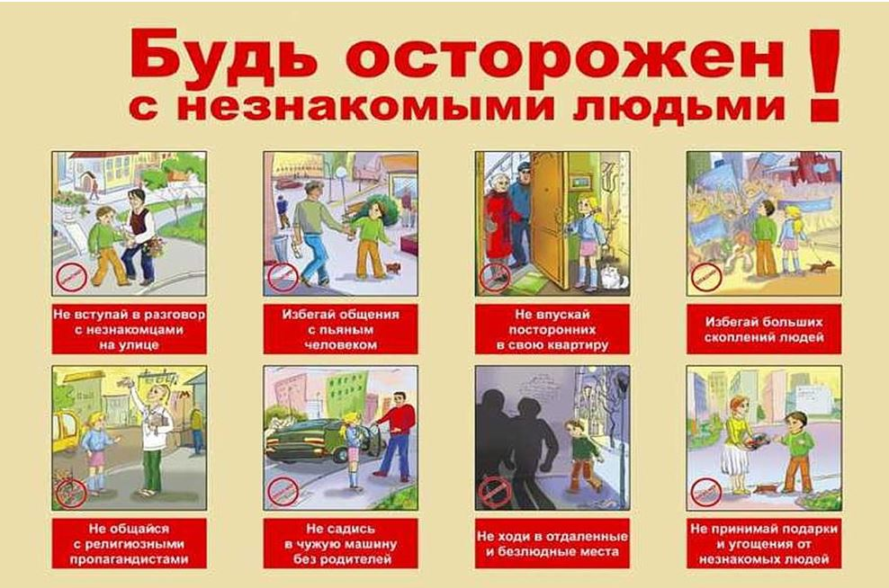

ОСНОВНЫЕ ПОДХОДЫ
К ПРОФИЛАКТИКЕ ЭКСТРЕМИЗМА
В настоящее время существует пять основных психопрофилактических подходов к предупреждению проявлений экстремизма:

- Подход, основанный на распространении информации об экстремизме и организациях экстремистского толка.
Данный подход является наиболее распространенным типом превентивных стратегий. Он базируется на предоставлении информации об экстремистских организациях и об опасности их религиозных, националистических, политических идей, приведении фактов о жизненных трудностях, ситуациях и мотивах членов данных организаций. Социальные работники устраивают акции и создают проекты для информирования молодежи об экстремизме.
В настоящее время этот метод частично комбинируется с другими типами интервенций, так как сам по себе он не является эффективным. Несмотря на то что информационные программы способствуют повышению уровня знаний, они могут лишь дать толчок к отвращению, всякого рода нетерпимости. Большинство таких программ не включают в себя задач, направленных на изменение поведения молодежи, формирование у них толерантности, национал- и веротерпимости, и не отвечают на вопрос, как может самореализоваться молодой человек в настоящее время.
Чаще всего эти программы недостаточно интенсивны и непродолжительны. Тем не менее, совсем отказываться от них преждевременно. Информация об опасности экстремистских организаций должна даваться как можно более подробно и вплетаться в структуру других программ, имеющих более широкие цели.

- Подход, основанный на аффективном обучении.
В основе этого подхода лежит теоретическое положение о том, что проявлять нетерпимость к "другим" начинают, прежде всего, люди с недостаточно развитой эмоциональной сферой, воспитанные в семьях, где существовал запрет на выражение эмоций. Аффективное (интенсивное эмоциональное) обучение базируется на понимании того, что нетерпимость чаще развивается у личностей с трудностями в определении и выражении эмоций, имеющих так называемые интерперсональные факторы риска - низкую самооценку, неразвитую способность к сопереживанию (эмпатию). В связи с этим у них не формируется умение накапливать собственный и чужой опыт переживаний, не развиваются навыки принятия решений в сложных стрессовых ситуациях. Кроме того, люди с неразвитой способностью открыто проявлять свои эмоции, обычно недостаточно общительны, скованы в проявлении чувств, низко оцениваются сверстниками и поэтому готовы любой ценой, даже посредством преступлений, включиться в группу сверстников и быть там принятыми. Социальные работники при этом подходе должны учить клиентов управлять рационально своими эмоциями
Хотя данная модель и является эффективной, в современных условиях она не может использоваться изолированно от других, так как идеи экстремизма в настоящее время распространились не только на подростков с проблемной эмоциональной сферой, но и на многие другие слои этой возрастной группы. Кроме того, отечественная культура воспитания ребенка предполагает определенные эмоциональные запреты на чрезмерное эмпатическое сопереживание, что, несомненно, пагубно влияет на формирование личности в целом. Иными словами, родительские "не плачь, не кричи, успокойся, будь мужчиной" и т. д., кроме известной пользы, приносят еще и определенный вред.

- Подход, основанный на влиянии социальных факторов.
Данный подход базируется на понимании того, что влияние сверстников и семьи играет важную роль, способствуя или препятствуя зарождению экстремистских идей. С точки зрения данного подхода важнейшим фактором развития человека является социальная среда как источник обратной связи, поощрений и наказаний. В связи с этим подчеркивается важность социально ориентированной интервенции, представляющей собой специальные программы для родителей, или программы, направленные на предотвращение возможного социального давления экстремистской среды.
Наиболее популярными среди таких программ являются тренинги устойчивости к социальному давлению. Одним из важных подходов в такого рода программах является работа с молодежными лидерами — подростками, желающими пройти определенное обучение, для того чтобы в дальнейшем осуществлять профилактическую антиэкстремистскую деятельность в своей школе, в своем районе.

- Подход, основанный на формировании жизненных навыков
В данном подходе центральным является понятие об изменении поведения, поэтому в нем используются преимущественно методы поведенческой модификации. Основу этого направления составляет теория социального научения Бандуры (Bandura A., 1969). В данном контексте проблемное поведение подростка рассматривается с точки зрения функциональных проблем и подразумевает помощь в достижении возрастных и личных целей. С этой точки зрения начальная фаза экстремистской деятельности может быть попыткой демонстрации взрослого поведения, т.е. формой отчуждения от родительской дисциплины, выражением социального протеста и вызовом по отношению к ценностям среды, она дает возможность стать участником субкультурального жизненного стиля.
Исследователи этого вопроса описывают множество таких субъективных мотивов и четко устанавливают один факт: агрессия становится основным фактором в поведении молодых людей. На основе данной позиции разрабатываются программы жизненных навыков, которые заключаются в повышении у подростков устойчивости к различным отрицательным социальным влияниям. В США и Западной Европе развивается большое количество таких программ. Оценка их эффективности показала, что данная модель имеет шансы быть успешной, однако она не может быть полностью скопирована в России в связи с принципиальными различиями в молодежных поведенческих стилях. Стремление юных соотечественников перенимать западный поведенческий имидж - вещь неизбежная, однако непременной составляющей этого процесса должно быть когнитивное развитие - основа осмысленного формирования собственного поведенческого стиля.
- Подход, основанный на развитии деятельности, альтернативной экстремистской
Этот подход предполагает необходимость развития альтернативных социальных программ для молодежи, в которых могли бы быть в социально нормативных рамках реализованы стремление к риску, поиск острых ощущений, повышенная поведенческая активность, столь свойственные молодым. Данное направление является попыткой развития специфической активности с целью уменьшить риск проявления экстремистской агрессии.
Например, в настоящее время все больше футбольных фанатов становятся экстремистами. Однако, любовь к своей команде не причина ненависти к другим. Некоторые социальные работники предлагали создавать все больше открытых площадок для игр в футбол, чтобы болельщики не выходили на бои с противниками, а играли в футбол между собой или с болельщиками других футбольных команд

А. Кромин выделяет четыре варианта программ, основанных на деятельности, альтернативной экстремистской:
- Предложение специфической активности (например, путешествия с приключениями), которое вызывает волнение и предполагает преодоление различных препятствий.
- Комбинация возможности удовлетворения специфических для подростков потребностей (например, потребности в самореализации) со специфической активностью (например, занятия творчеством или спортом).
- Поощрение участия подростков во всех видах специфической активности (разнообразные хобби, клубы и т. д.).
- Создание групп молодых людей, заботящихся об активном выборе своей жизненной позиции. Результаты этих программ не свидетельствуют о явных успехах или неудачах, однако они особенно эффективны в группах высокого риска отклоняющегося поведения.

